 | ПК1 | ПК2 | Wi-Fi Router
Модель устройства | ПК Windows 10  Zyxel NWD6605 | ПК Windows 10  Zyxel NWD6605 | Keenetic Launcher KN-1221
Максимальная скорость Ethernet | 1000 Мбит/с | 1000 Мбит/с | 100 Мбит/с
Максимальная скорость Wi-Fi | 867 (802.11ac) Мбит/с | 867(802.11ac) Мбит/с | 300 Мбит/с
Максимальная скорость Хот-спот | 150 Мбит/с | 150 Мбит/с
Лабораторная работа 6
Исследование пропускной способности сети
Выполнили студенты: Пугачев Иван, Филимонов Дмитрий – ИКПИ-32

 | TamoSoft (avg) Мбит/с |  | Wireshark (avg) Мбит/с
 | Up | Down | Up | Down
Wi-Fi Router 2 кабеля | 94 | 92 | 34 | 33
Wi-Fi Router 1 кабель | 85 | 80 | 28 | 26
Wi-Fi Router без кабеля | 66 | 85 | 17 | 17
Через Хот-Спот | 52 | 46 | 13 | 13

Пропускная способность сети сильно зависит от типа соединения. Максимальная скорость достигается при использовании проводного подключения: в сценарии «Wi-Fi Router 2 кабеля» TamoSoft показал 94 Мбит/с на передачу и 92 Мбит/с на приём, что близко к теоретическому пределу Fast Ethernet (100 Мбит/с) с учётом служебных накладных расходов. Показания Wireshark для этой конфигурации составили 34/33 Мбит/с – примерно втрое ниже результатов TamoSoft. Такое расхождение объясняется тем, что TamoSoft отправляет данные периодическими пачками, искусственно завышая расчётную скорость, тогда как Wireshark фиксирует реальный объём переданных данных за время сеанса.
При смешанном подключении «Wi-Fi Router 1 кабель» (один ПК по кабелю, второй через Wi-Fi) скорость ожидаемо оказалась ниже, чем при двух кабелях, но выше, чем при двух беспроводных клиентах: TamoSoft – 85/80 Мбит/с, Wireshark – 28/26 Мбит/с. Это объясняется тем, что узким местом становится Wi-Fi-канал (роутер TP-Link TL-WR841N работает в стандарте 802.11n), однако отсутствие конкуренции за эфир со стороны второго Wi-Fi-устройства позволяет сохранить достаточно высокую пропускную способность.
В полностью беспроводной конфигурации «Wi-Fi Router без кабеля» (оба ПК подключены к роутеру по Wi-Fi) наблюдается асимметрия: исходящая скорость (Up) составила 66 Мбит/с, а входящая (Down) – 85 Мбит/с по данным TamoSoft. Более высокая входящая скорость может быть связана с особенностями работы драйверов или направлениями тестового трафика. При этом показания Wireshark (17/17 Мбит/с) значительно ниже, что указывает на высокую загруженность эфира и, возможно, на ошибки захвата из-за коллизий и повторных передач. Тем не менее, эффективная скорость при двух активных Wi-Fi-клиентах предсказуемо ниже, чем при одном, что подтверждается сравнением с предыдущим сценарием.
Сценарий «Через Хот-Спот» (прямое соединение точка-точка без роутера) показал TamoSoft 52/46 Мбит/с, а Wireshark – 13/13 Мбит/с. Это заметно медленнее, чем при работе через роутер в конфигурации с одним кабелем (85/80), и даже уступает полностью беспроводному сценарию (66/85) по большинству показателей. Причина – режим Ad-Hoc часто ограничен драйверами более медленными стандартами (802.11g или 802.11n на пониженной скорости) и не имеет механизмов координации передач, которые предоставляет точка доступа. Таким образом, Хот-Спот оказался самым медленным среди всех четырёх исследованных конфигураций.
Общий вывод. Пропускная способность сети сильно зависит от типа соединения. Максимальная скорость достигается при использовании проводных подключений. Подтверждено, что во всех сценариях показания TamoSoft систематически превышают реальную скорость, фиксируемую Wireshark, иногда в 2–4 раза. Это необходимо учитывать при оценке производительности сетей: TamoSoft даёт оценку «потенциальной» пропускной способности, тогда как Wireshark показывает объём фактически переданных данных за время измерения.

Пример замеров на сценарии “Оба по Wi-Fi”
Клиент
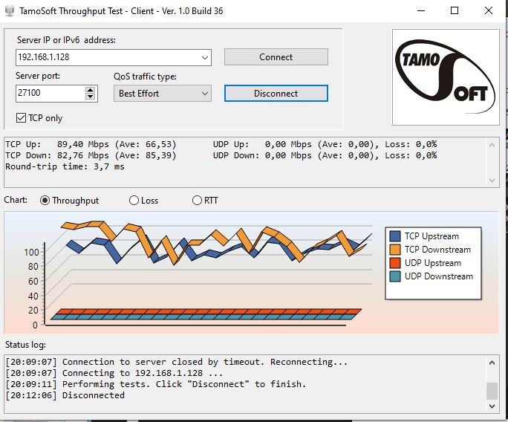

Сервер
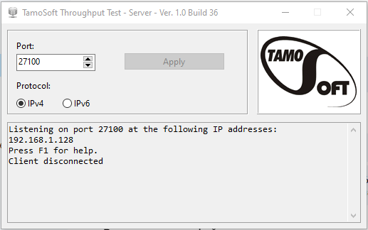
Time Sequence (Stevens)
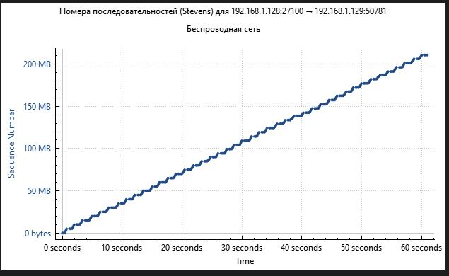
Capture File Properties
